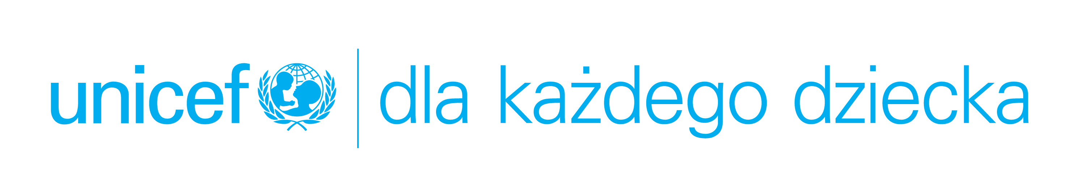

Materiał prasowy, 09.07.2026 r.
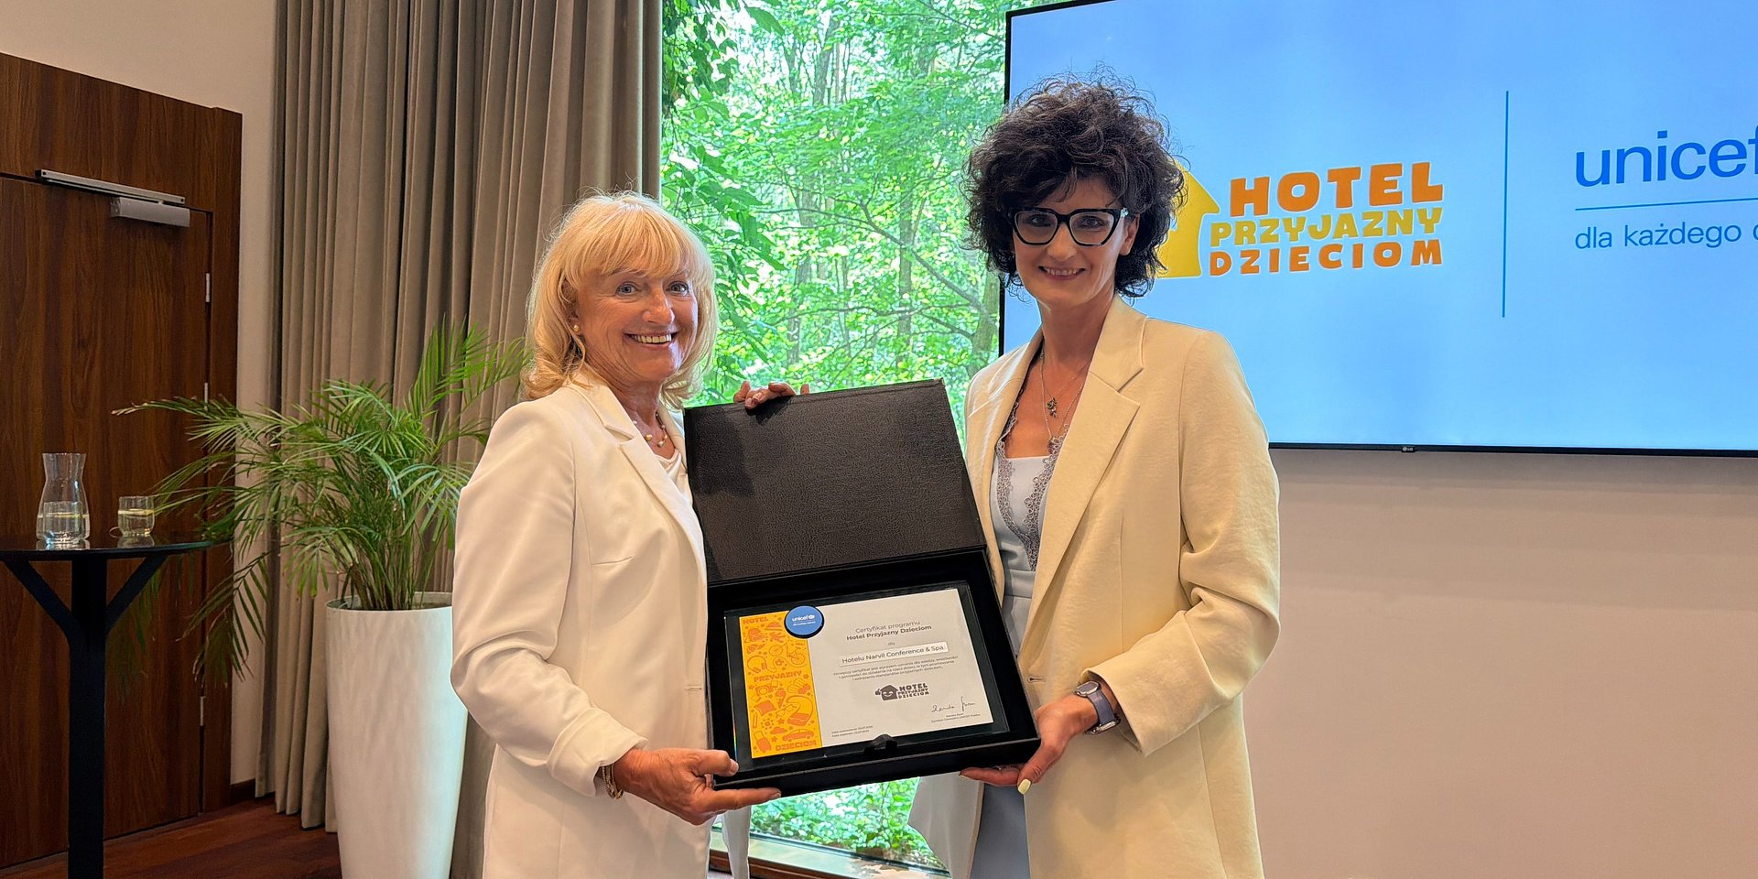

Hotel Narvil Conference & Spa pierwszym hotelem z certyfikatem „Hotel Przyjazny Dzieciom” UNICEF Polska
Hotel Narvil Conference & Spa jako pierwszy hotel w Polsce otrzymał certyfikat programu „Hotel Przyjazny Dzieciom” UNICEF Polska. Inicjatywa wyznacza nowe standardy odpowiedzialnej gościnności, łącząc bezpieczeństwo dzieci, ochronę ich praw oraz wysoką jakość obsługi rodzin z praktycznymi rozwiązaniami dla branży hotelarskiej.

Polski rynek turystyczny z roku na rok odnotowuje rosnące zainteresowanie wyjazdami rodzinnymi. W rezultacie obiekty hotelarskie redefiniują swoją rolę, dostrzegając dzieci nie tylko jako towarzyszy podróży dorosłych, ale coraz częściej traktując je jako pełnoprawnych uczestników pobytu. Ich potrzeby, oczekiwania i doświadczenia wymagają równorzędnego uwzględnienia obok potrzeb osób dorosłych.

UNICEF Polska w programie „Hotel Przyjazny Dzieciom” pokazuje, jak wprowadzać standardy oparte na prawach dziecka, bezpieczeństwie i realnych potrzebach najmłodszych. Hotel Narvil Conference & Spa jest pierwszym hotelem w Polsce, który pomyślnie przeszedł cały proces.

- Hotelarstwo od zawsze kojarzy się z profesjonalizmem, troską o gościa oraz dbałością o najwyższe standardy. W UNICEF Polska wierzymy, że naturalnym rozwinięciem tych wartości jest spojrzenie na hotel z perspektywy dziecka. Dlatego stworzyliśmy program „Hotel Przyjazny Dzieciom”. Dzieci podróżują z rodzinami, uczestniczą w wydarzeniach lub przyjeżdżają z grupami zorganizowanymi. Każde z nich ma prawo do szacunku, uwzględnienia swoich potrzeb oraz do środowiska sprzyjającego bezpieczeństwu i dobrostanowi. Program „Hotel Przyjazny Dzieciom” wspiera hotele we wdrażaniu standardów, rozwijaniu kompetencji personelu oraz budowaniu kultury organizacyjnej, która uwzględnia ich potrzeby. Takie podejście podnosi jakość pobytu rodzin z dziećmi oraz wspiera personel w postępowaniu zgodnie z obowiązującymi procedurami w sytuacjach wymagających szczególnej uwagi – podkreśla Renata Bem, dyrektor generalna UNICEF Polska.

Dzieci jako pełnoprawni goście

Opracowany przez UNICEF Polska program jest praktyczną, wielowymiarową ścieżką rozwoju, która uwzględnia standardy ochrony małoletnich i realnie podnosi jakość usług dla rodzin. Opiera się na czterech kluczowych filarach: procedurach, kompetencjach personelu, dostosowaniu przestrzeni oraz spójnej komunikacji z gośćmi. To kompleksowe podejście pozwala uporządkować obowiązujące wytyczne i regulacje, podnieść kwalifikacje zespołu, a także lepiej projektować przestrzeń. Proces certyfikacji obejmował m.in. audyt obowiązujących procedur, szkolenia pracowników, ocenę przestrzeni hotelowej i jej dostosowanie do potrzeb najmłodszych gości oraz wdrożenie standardów ochrony małoletnich zgodnych z wymaganiami programu UNICEF Polska. Efektem jest nowoczesny i odpowiedzialny sposób obsługi, w którym dzieci traktowane są jako pełnoprawni goście.

- To dla nas ogromna satysfakcja, że Hotel Narvil Conference & Spa jako pierwszy hotel w Polsce uzyskał certyfikat „Hotel Przyjazny Dzieciom” UNICEF Polska. Jest to dla nas nie tylko wyróżnienie, ale przede wszystkim potwierdzenie kierunku, w którym od lat rozwijamy naszą gościnność rodzinną – z uważnością, empatią i szacunkiem dla potrzeb najmłodszych Gości. Współpraca z UNICEF Polska w ramach programu była dla nas bardzo wartościowym doświadczeniem. Pozwoliła nam jeszcze uważniej spojrzeć na pobyt rodzin z dziećmi – nie tylko przez pryzmat atrakcji, udogodnień czy komfortu wypoczynku, ale również przez emocje i potrzeby dzieci, ich sposób komunikacji oraz ciekawość świata. Szczególnie istotnym elementem procesu było przygotowanie zespołu. To codzienne gesty, sposób rozmowy, uważność i empatia personelu budują atmosferę, którą Goście zapamiętują na długo. Udział w programie pozwolił nam wzmocnić w zespole wrażliwość na dziecięcą perspektywę i jeszcze pełniej rozwijać standard obsługi rodzin. Ważny był dla nas również wymiar edukacyjny programu. Wierzymy, że hotel może być miejscem, w którym dzieci nie tylko odpoczywają i dobrze się bawią, ale także w naturalny, przystępny sposób poznają wartości związane z prawami dziecka, szacunkiem, współpracą i otwartością na innych – mówi Grażyna Kowalczyk, dyrektor generalna Hotelu Narvil Conference &Spa. ​

Certyfikat zobowiązaniem do odpowiedzialnego działania

Współpraca z UNICEF Polska umożliwia hotelom przejście przez kompleksowy proces rozwoju. Po jego zakończeniu przyznawany jest certyfikat, który potwierdza wdrożenie standardów programu oraz zobowiązanie do odpowiedzialnego działania, troski o dobrostan dzieci i tworzenia środowiska uwzględniającego ich potrzeby. Celem programu jest wspieranie hoteli w budowaniu miejsc, w których dzieci i ich opiekunowie są traktowani z empatią i uwagą.

Certyfikat przyznawany jest na okres jednego roku. Przed upływem tego terminu hotel ma możliwość ubiegania się o jego odnowienie, pod warunkiem spełnienia kryteriów określonych w regulaminie programu.

Wręczenie pierwszego certyfikatu

Uroczyste wręczenie certyfikatu „Hotel Przyjazny Dzieciom” Hotelowi Narvil Conference & Spa odbyło się 3 lipca. Tym samym obiekt jako pierwszy w kraju zakończył z sukcesem proces certyfikacji we współpracy z UNICEF Polska, wdrażając kompleksowe standardy ochrony małoletnich gości, zarządzania ryzykiem oraz szkoleń personelu. Certyfikat wyznacza nowy poziom wymagań dla hoteli obsługujących segment rodzinny i MICE z udziałem dzieci.

- Cieszę się, że Hotel Narvil zdecydował się wziąć udział w pilotażu tego programu i wspólnie z nami budować i realizować jego kluczowe założenia. Wierzę, że jego przykład pokaże całej branży, iż odpowiedzialność za dobrostan dzieci nie jest dodatkowym obowiązkiem, lecz naturalnym elementem nowoczesnej i świadomej gościnności. Mam nadzieję, że wokół programu będzie rozwijać się społeczność hoteli, które wyznaczą nowe standardy odpowiedzialności i jakości w polskiej turystyce – mówi Renata Bem. ​

- To dla nas powód do dumy, że wspólnie z UNICEF Polska mogliśmy przejść proces, który zostawia po sobie nie tylko certyfikat, ale także realną zmianę w sposobie myślenia o rodzinnej gościnności – dodaje Grażyna Kowalczyk.

Do programu „Hotel Przyjazny Dzieciom” mogą przystępować hotele i obiekty noclegowe, które chcą rozwijać standardy ochrony dzieci oraz podnosić jakość obsługi rodzin.

